**Лаб: Повторения с цикли – For-цикъл**

Задачи за упражнение в клас и за домашно към курса ["Основи на програмирането" @ СофтУни](https://softuni.bg/courses/programming-basics).

Тествайте решенията си тук: [https](https://judge.softuni.bg/Contests/Index/2405" \l "0)://judge.softuni.bg/Contests/Index/2405#0

## Числа от 1 до 100

Напишете функция, която отпечатва числата от 1 до 100, всяко на нов ред.

### Примерен вход и изход

|  |  |
| --- | --- |
| **вход** | **изход** |
| (няма) | 1  2  3  …  98  99  100 |

### Насоки

1. Създайте **нов файл с име** "numbers1To100".
2. Отидете в тялото на функцията и напишете решението на задачата. Можете да си помогнете с кода от картинката по-долу:

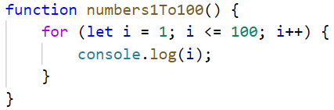

## Числата от N до 1 в обратен ред

Напишете функция, която получава положително число n, въведено от потребителя и печата **числата от** n **до** **1** **в обратен ред**. Въведеното число **n**, винаги ще бъде по-голямо от 1.

### Примерен вход и изход

|  |  |  |  |  |  |  |  |
| --- | --- | --- | --- | --- | --- | --- | --- |
| **вход** | **изход** |  | **вход** | **изход** |  | **вход** | **изход** |
| (["2"]) | 2  1 | (["3"]) | 3  2  1 | (["5"]) | 5  4  3  2  1 |

### Насоки

1. Преобразувайте подаденото число от стринг в числов тип.
2. Направете **един for цикъл от** n **до 0**, но **вместо да увеличавате** **променливата** i с 1, я **намаляйте** **с 1** при **всяка итерация на цикъла**:

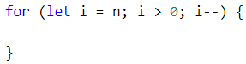

1. **В тялото на цикъла** **принтирайте променливата** i:

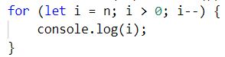

## Числата от 1 до N през 3

Напишете функция, която получава число n и отпечатва **числата от 1 до** n **през 3**.

### Примерен вход и изход

|  |  |  |  |  |  |  |  |
| --- | --- | --- | --- | --- | --- | --- | --- |
| **вход** | **изход** |  | **вход** | **изход** |  | **вход** | **изход** |
| (["10"]) | 1  4  7  10 | (["7"]) | 1  4  7 | (["15"]) | 1  4  7  10  13 |

### Насоки

1. Направете **for цикъл** **от 1 до n** (**включително**) и задайте **стъпка 3**. Това означава, че при всяка итерация на цикъла, променливата **i** **ще увеличава стойността си с 3, вместо с 1:**

**В тялото на цикъла** **принтирайте променливата** **i**:

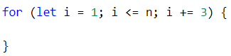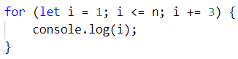

## Четни степени на 2

Да се напише функция, която получава число n и **печата четните степени на 2** **≤** **2n**: **20**, **22**, **24**, **26**, …, **2n**.

### Примерен вход и изход

|  |  |  |  |  |  |  |  |  |  |  |  |  |  |
| --- | --- | --- | --- | --- | --- | --- | --- | --- | --- | --- | --- | --- | --- |
| **вход** | **изход** |  | **вход** | **изход** |  | **вход** | **изход** |  | **вход** | **изход** |  | **вход** | **изход** |
| (["3"]) | 1  4 | (["4"]) | 1  4  16 | (["5"]) | 1  4  16 | (["6"]) | 1  4  16  64 | (["7"]) | 1  4  16  64 |

## Поток от символи

Напишете функция, която получава **текст** (стринг) и печата всеки **символ** от текста на отделен ред.

### Примерен вход и изход

|  |  |  |  |
| --- | --- | --- | --- |
| **вход** | **изход** | **вход** | **изход** |
| (["softuni"]) | s  o  f  t  u  n  i | (["ice cream"]) | i  c  e  c  r  e  a  m |

### Насоки

1. Направете for цикъл с начална стойност на контролната променлива от 0 до input.length (дължината на текста). На всяка итерация взимайте буквата на позиция във въведената дума равна на стойността на контролната променлива i, чрез []

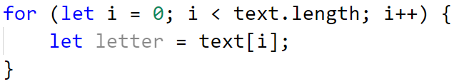

1. На всяка итерация принтирайте стойността на променливата **letter**:

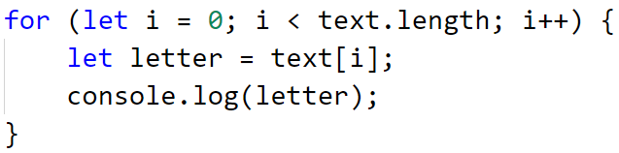

## Сумиране на гласните букви

Да се напише функция, която получава, изчислява и отпечатва **сумата от стойностите на гласните букви** според таблицата по-долу:

|  |  |  |  |  |  |
| --- | --- | --- | --- | --- | --- |
| буква | a | e | i | o | u |
| стойност | 1 | 2 | 3 | 4 | 5 |

### Примерен вход и изход

|  |  |  |
| --- | --- | --- |
| **вход** | **изход** | **коментар** |
| (["hello"]) | 6 | e + o = 2 + 4 = 6 |
| (["hi"]) | 3 | i = 3 |
| (["bamboo"]) | 9 | a + o + o = 1 + 4 + 4 = 9 |
| (["beer"]) | 4 | e + e = 2 + 2 = 4 |

## Сумиране на числа

Напишете функция, която получава цяло число n, сумира всички негови цифри и отпечатва **сумата**.

### Вход

Функцията получава **число n**.

### Изход

Да се отпечата на конзолата един ред:

"The sum of the digits is:{sum}" – където sum е сумата на отделните цифри.

### Примерен вход и изход

|  |  |  |  |  |
| --- | --- | --- | --- | --- |
| **вход** | **изход** |  | **вход** | **изход** |
| (["1234"]) | The sum of the digits is:10 | (["564891"]) | The sum of the digits is:33 |

## Числа, които се делят на 9

Напишете функция, която получава две числа и принтира на конзолата, всички числа в диапазона, които се делят на 9 без остатък, както и тяхната сума. На първия ред отпечатайте сумата на числата, а на следващите редове отговарящите на условието числа.

### Примерен вход и изход

|  |  |
| --- | --- |
| **вход** | **изход** |
| (["100", "200"]) | The sum: 1683  108  117  126  135  144  153  162  171  180  189  198 |